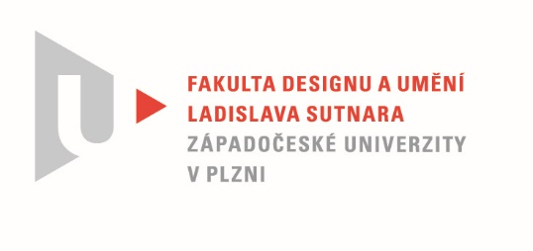

Protokol o hodnocení
kvalifikační práce

Název bakalářské práce:
INTERAKTIVNÍ ANIMACE - POČÍTAČOVÁ HRA / FLOWERRIZED

Práci předložil student: Jitka UHŘÍČKOVÁ

Studijní obor a specializace: Multimediální design, specializace Animovaná a interaktivní tvorba

Posudek oponenta práce

Práci hodnotil: Mgr. Martin Vaňo
- Cíl práce
Deklarovaný cíl práce byl splněn a to jak formálně, tedy byl dodán prototyp hry, který je plně hrqtelůný a bude dále vyvíjen, tak i fakticky. Jedná se o relativně pokročilou hru, která je navíc 3D s origináln ím vizuálem, což není běžná standard.
- Stručný komentář hodnotitele
Jak autorka sama uvádí, hra je vývojovou fází procesu, který ještě není ukončen. I tak se ale jedná o poměrně zajímavé dílo a to jak výtvarně, tak narativně, tak i použitým žánrem a jeho zpracováním. Určitě lze říci, že hra zkoumá hranice možného a to je u studentských her vždycky plus. Technicky je na poměrně slušné úrovni, i když typ vizuální inovace by si zasloužil jistě ještě mnoho zkoumání a dolaďování. Měl jsem možnost vidět a hrát i starší verze hry a je skvělé vidět, že se hra posunuje nejen vizuálně a level designem, ale především obsahově – tedy mechanikami. Hra ustoupila z ambicí být především adventurou a nyní je především farming simulátorem, což je krok správným směrem, vychází z testování hráči a to je správný postup. Na druhou stranu jsou některé mechaniky implementovány poněkud nešťastně a kostrbatě – například voda a její spotřeba. Také jsem narazil na problém, že mi nešly přehazovat předměty v inventáři čísly, myš nemám a tak jsem musel vždy otevřít inventář a přehazovat je ručně.
Také bych rád vyzdvihl design postav (i rostlin) a především jejich animace – ty jsou vskutku vydaření a Jitka, pokud se tak rozhodne, bude jistě dobrou 3D animátorkou. A těch je v oboru nedostatek.
- Vyjádření o plagiátorství
Hra není plagiátem.
4. Navrhovaná známka a případný komentář
Navrhuji známku výborně. Myslím si, že by si hra zasloužila lepší UI, úpravu některých mechanik a nekonečné piplání vizuálního stylu. Na druhou stranu jde o vývojový mezistupeň. Věřím, že Jitka a její tým bude pokrčovat a drobnosti vyřeší.

Datum: 24.8.2022 Mgr. Martin Vaňo

Tisk oboustranný

